Приложение № 2
к постановлению администрации
Партизанского городского округа
от 10 февраля 2021 г. № 145-па

Схема границ территории
территория общей ориентировочной площадью 7,2 га в районе многоквартирного дома № 109
по ул. Пушкинская в городе Партизанске

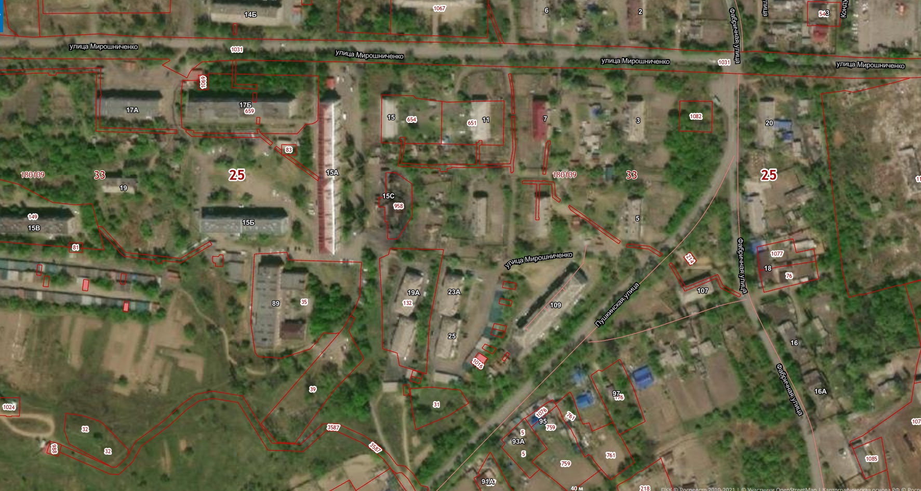

- граница территории планирования

